Anlage zum Antrag auf Einrichtung eines Telearbeitsplatzes

Sicherheitstechnische und ergonomische Mindestanforderungen an Telearbeitsplätze

Nachstehende Empfehlungen gelten für die Einrichtung und Nutzung von Telearbeitsplätzen. Gesetzliche Grundlage sind u.a. das Arbeitsschutzgesetz und die Arbeitsstättenverordnung.
Der Arbeitgeber (hier der/die Vorgesetzte der Antragstellerin/des Antragstellers) trägt Sorge dafür, dass Telearbeitsplätze den gesetzlichen Grundlagen entsprechend eingerichtet werden.
Bei Beratungsbedarf zur Einrichtung und Nutzung des Telearbeitsplatzes können Sie sich an das Referat Arbeitsschutz wenden (arbeitsschutz@uni-frankfurt.de).

Arbeitsraum | - für dauerhaften Aufenthalt geeignet und zugelassen (Keine Garagen, Keller,  Abstellräume)  - Grundfläche mindestens 8 m²  - ausreichend Tageslicht  - gesundheitlich zuträgliche Atemluft (Lüftung – natürlich oder technisch) und  Raumtemperatur (Heizung)
Arbeitstisch | - Tischfläche mind. 160 cm x 80 cm  - Arbeitsflächenhöhe: 72 cm oder verstellbar zwischen 68 und 76 cm
Bürodrehstuhl | - 5-Rollen-Untergestell und lastabhängig  gebremste Rollen  - für Körpergröße und -gewicht des Nutzers  geeignet  - Sitzhöhe, Armlehnen und Rückenlehne  einstellbar | 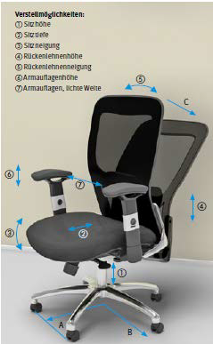
Bildschirm  Notebook | - für die Arbeitsaufgabe geeignet und  ausreichend groß,  - höhenverstellbar, leicht dreh-und neigbar  - reflexionsarme Oberfläche  - Sehabstand ca. 60 cm bis 80 cm (ca. eine  Armlänge), abhängig von der Bildschirmgröße  - Bildschirmhöhe so einstellbar, dass Blicklinie  ca. 35° aus der Waaggerechten abgesenkt ist Besteht die Notwendigkeit, mehr als 2 Stunden pro Tag am Notebook zu arbeiten, immer zusätzlich separaten Bildschirm, Tastatur und Maus verwenden! | 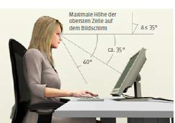
Anordnung Bildschirmarbeits- platz im Raum | - Aufstellung mit Blickrichtung parallel zur  Fensterfront  - Wenn nicht möglich, geeigneten Blendschutz  (z.B. Jalousien, Vorhänge) verwenden | 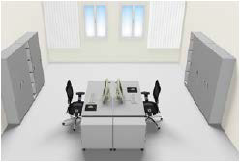

Referat Arbeitsschutz/ Mindestanforderungen Telearbeitsplatz 15.08.2023 Seite 1

Anlage zum Antrag auf Einrichtung eines Telearbeitsplatzes

Arbeitstisch und Bürodrehstuhl | - Stuhl und Tisch sind so zueinander einstellbar,  dass Ober- und Unterschenkel sowie Ober- und Unterarme beim Arbeiten am Bildschirmgerät einen rechten Winkel bilden  - Bei Bedarf steht eine geeignete Fußstütze zur  Verfügung | 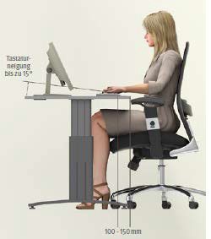
Sitzposition | - Bildschirmarbeit ist bei nicht verdrehter und  entspannter Körperhaltung und „gerader“ Ausrichtung des Körpers vor dem Arbeitstisch ausführbar | 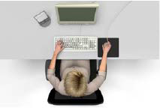
Beinraumbreite | - Beinraumbreite mindestens 85 cm  - Keine Elektro- oder Datenkabel im Bewegungsbereich der Füße
Bewegungsfreiheit | - Freie Bewegungsfläche am Arbeitsplatz: mind. 1,5 m²;  an keiner Stelle weniger als 1m tief
Maus, Tastatur | - Tastatur und Maus vom Bildschirm getrennt aufstellbar  - mind. 10 cm freie Tischfläche zur Auflage der Handballen vor der Tastatur
Beleuchtung | - Arbeitsraum verfügt über ausreichend Tageslicht  - Beleuchtung ist ausreichend hell. Bei Bedarf steht zusätzlich eine geeignete  Arbeitsplatzleuchte zur Verfügung
Blendung | - Blendung durch Sonneneinstrahlung wird durch Vorhänge, Jalousien o.ä.  vermieden  - Keine Direkt- oder Reflexblendung durch Tageslicht oder Leuchten  - Bildschirm, Tastatur und Arbeitstisch haben reflexionsarme Oberflächen

Fotos: DGUV Information 215-410 Bildschirm- und Büroarbeitsplätze - Leitfaden für die Gestaltung

Nachdem der Antrag auf Telearbeit genehmigt und der Arbeitsplatz vollständig eingerichtet ist, hat der
Antragsteller/die Antragstellerin dem Referat Arbeitsschutz unverzüglich 1-2 Fotos davon zuzusenden.
Darauf muss der Arbeitsplatz (Stuhl, Tisch, technische Ausstattung, ggf. weitere Möbel, etc.) und die
Umgebungsbedingungen (Beleuchtung, Fenster, ggf. Sonnenschutz, etc.) gut erkennbar sein.
Anhand der Fotos erfolgt die durch das Referat Arbeitsschutz obligatorisch durchzuführende fachliche
Beurteilung des Telearbeitsplatzes.
Das Ergebnis und ggf. notwendiger Anpassungsbedarf werden abschließend an die Vorgesetzten und
Antragsteller*innen versendet.

Antragsteller/in und Vorgesetzte/r bestätigen durch Unterschrift, dass der Telearbeitsplatz entsprechend den o.g. Mindestanforderungen eingerichtet und genutzt und dass dem Referat Arbeitsschutz ein aussagekräftiges Foto des vollständig eingerichteten Telearbeitsplatzes zugesandt wird.

Antragsteller/in Vorgesetzte/r

________________ ________________
Name, Vorname Name, Vorname

________________ ________________
Datum, Unterschrift Datum, Unterschrift

Referat Arbeitsschutz/ Mindestanforderungen Telearbeitsplatz 15.08.2023 Seite 2

